四（3）班升旗手——王淼
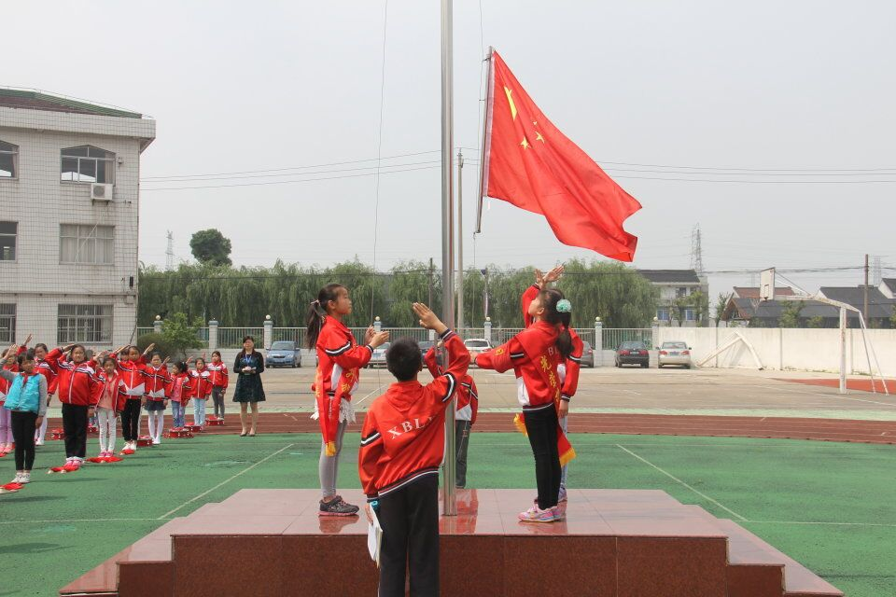
敬爱的老师，亲爱的同学们，大家好。我很荣幸能担任今天的升旗手。我是个活泼开朗、热爱学习的小女孩，上课时我积极举手，专心听讲；下课后，我能认真按时地完成作业，学习成绩优异。我的兴趣广泛，如跳绳、溜冰、骑自行车、打羽毛球等等。我是老师的小助手，同学们的好榜样。我一定会珍惜升旗手这一荣誉，时时激励自己，在各方面精益求精，更上一层楼，谢谢大家！

